Base CHTI’BARAK sous MySQL

Si vous n’avez pas MS ACCESS …

Environnement de travail

Il vous faut installer deux logiciels sous Windows :
-wampserver (qui comporte le SGBD MySQL) cf. google par ex.

-SQLYog 5, (**) utilitaire graphique freeware (permet d’accéder aux BDD MySQL)

Création intuitive de la base et des tables

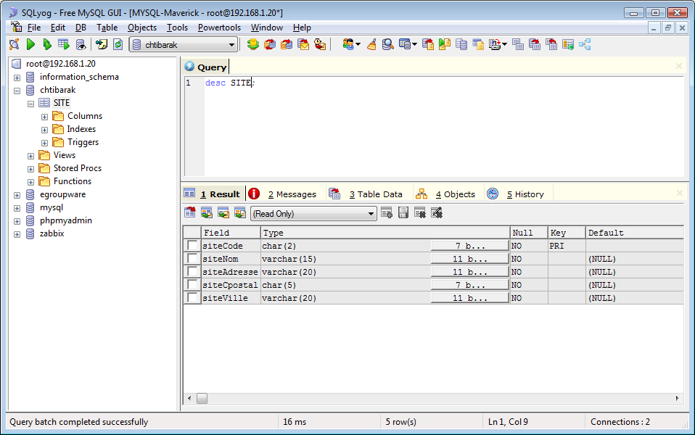

Création table EMPLOYE

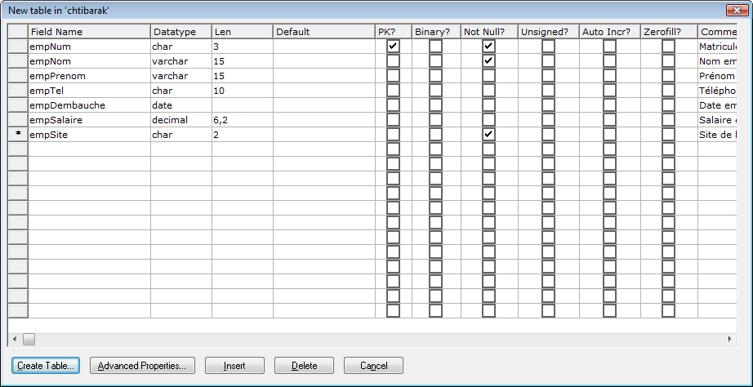

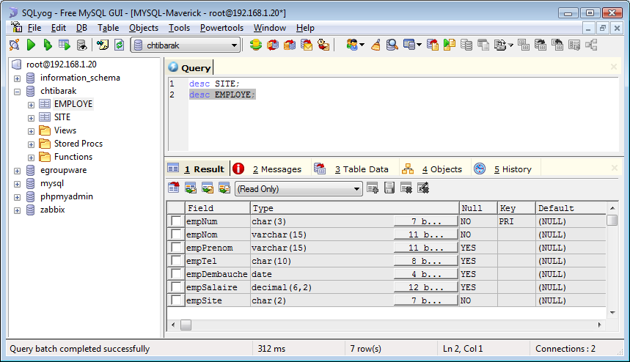

Modification du type de table dans les ‘Propriétés avancées’

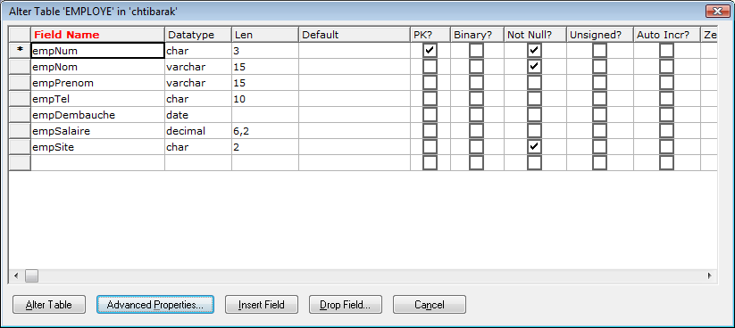

On passe du type MYISAM au type InnoDB pour chacune des tables pour pouvoir gérer les relations (Relationships).

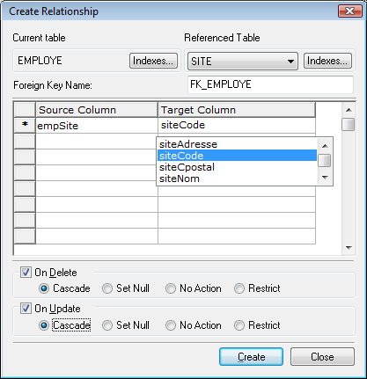

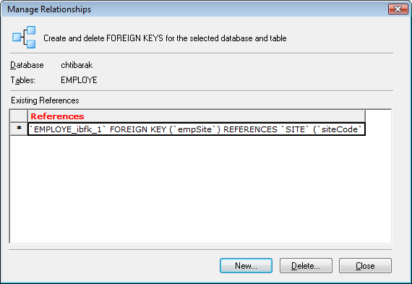

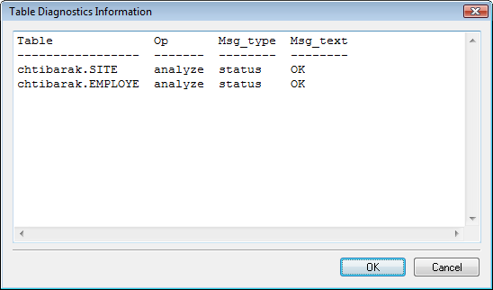

Données saisies

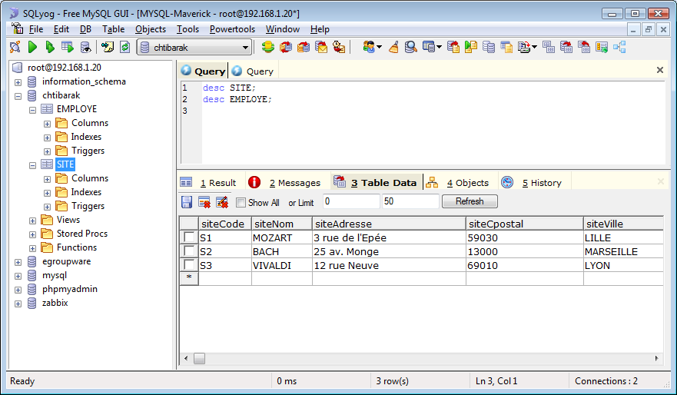

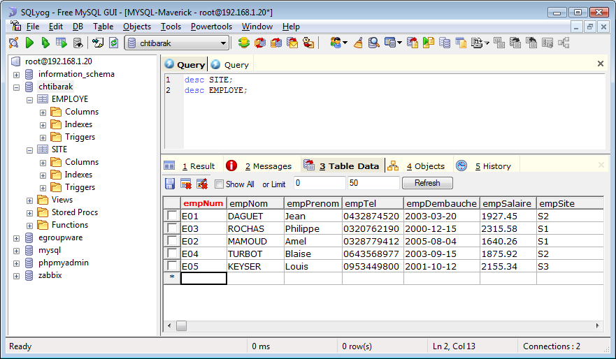

Requête SQL : select * from SITE ;

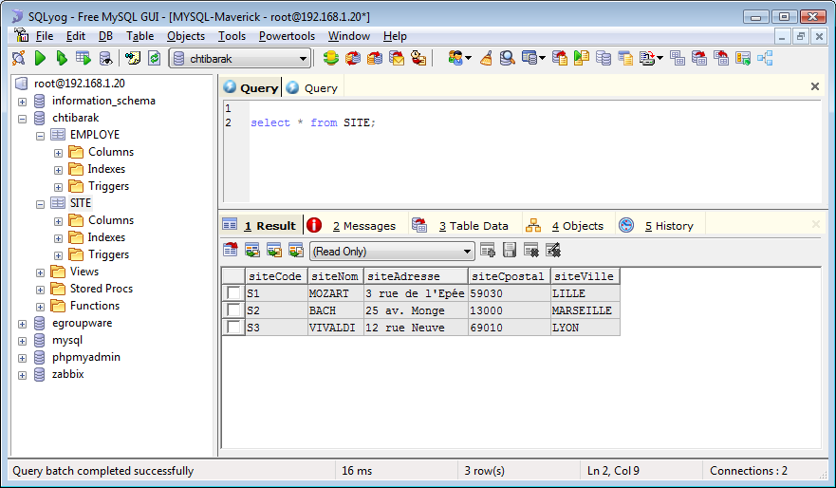

Requête SQL : select * from EMPLOYE;

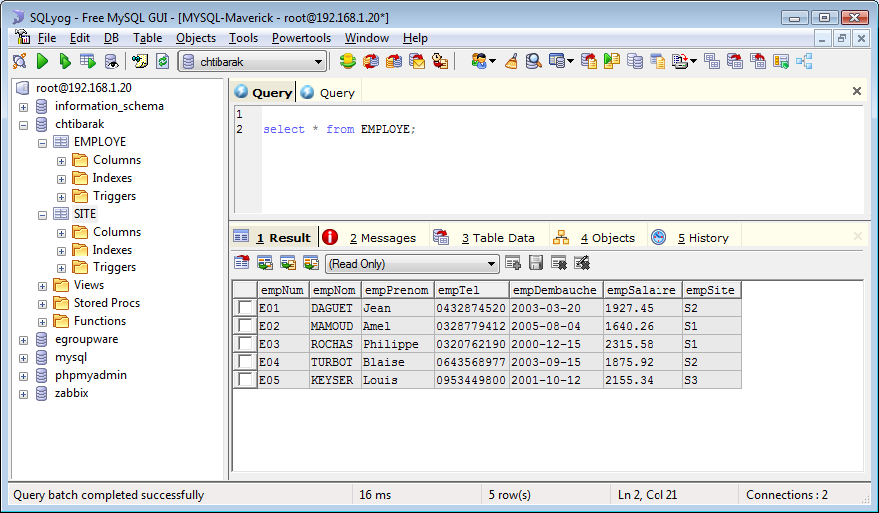

Requête de jointure entre les deux tables :
select empNum as "Matricule", empNom as "Nom", empPrenom as "Prénom", empSalaire as "Salaire", siteCode as "C-Site", siteNom as "Site", siteVille as "Ville"
from EMPLOYE E, SITE S
where E.empSite = S.siteCode;

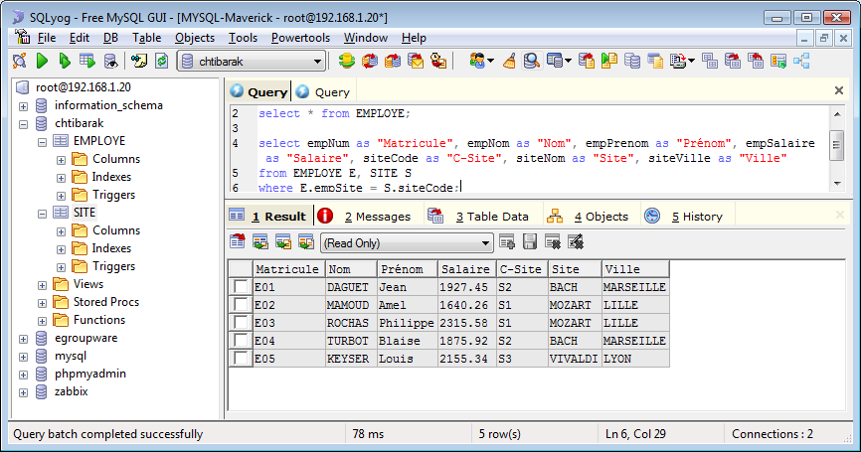

Requête liste des employés par ordre de date d’embauche :

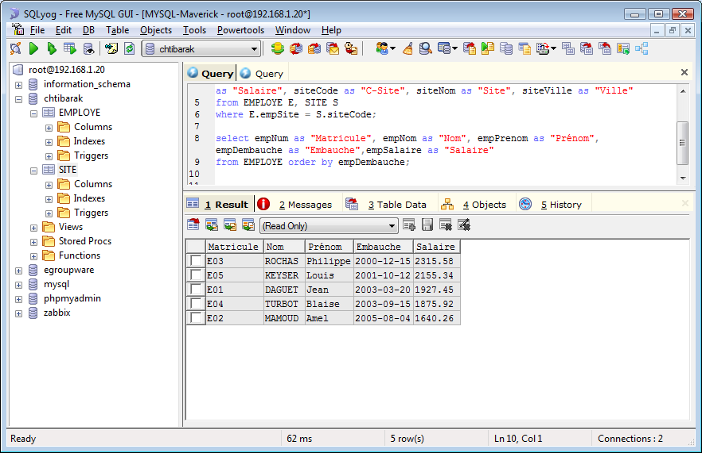

HISTORIQUE DES MANIPULATIONS (Voir onglet History)

** Vous pouvez même récupérer une version professionnelle valable 30 jours chez webyog,
ou la version communautaire ici : http://www.softpedia.com/progDownload/SQLyog-Community-Edition-Download-82252.html

